12ª Aula: As duas mulheres do Apocalipse

1. 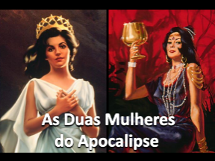**Significado de Mulher na bíblia:** 
   1. No apocalipse encontra-se a descrição de duas mulheres cada uma com caraterísticas bem distintas e todos nós aqui reunidos teremos que nos relacionar com uma delas.... Há pessoas que tentam se relacionar com as duas, mas isso é impossível. Vamos descobrir os mistérios dessas duas mulheres.

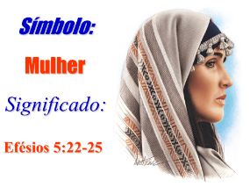

* 1. Vamos ler Ef. 5:22-25 e 32 segundo a comparação do apostolo Paulo mulher na profecia significa igreja...

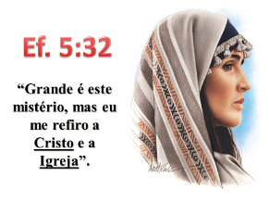





* 1. Assim fica mais claro... nosso assunto hoje será sobre a igreja de Deus e isso me deixa em um posição desconfortável, pôs quando se fala de igreja cada um tem a sua.... Mais querido amigo o que vamos estudar hoje não é o que eu penso ou o que a igreja diz, veremos o que a Palavra de Deus nos orienta. Vamos nos aprofundar num tema difícil porem importante para nosso bem estar espiritual. Talvez para alguns aqui hoje presente esse tema seja duro, porém não deixa de ser a verdade e eu prefiro um verdade que me doa a uma mentira que me agrade...
  2. Uma frase que se ouve muito é essa: Placa de igreja não salva ninguém... Essa frase está certa por um lado, mas ela traz consigo uma mentira... Embutida nela está a seguinte ideia: Não importa qual igreja você está o que importa é estar em uma igreja. E isso é uma grande mentira.... Como assim? Vamos argumentar primeiro e depois provar pela bíblia...
  3. Argumentação: Você consegue imaginar Deus falando para uma pessoa que beber é pecado e para outra pessoa disser que beber não é pecado. Ou o Mesmo Deus dizer para uma mulher que cortar cabelo é pecado e para outra dizer que não é pecado. Alguém acredita que Deus tem dois pesos e duas medidas, que para um Deus fala uma coisa e para outro fala outra....
  4. Se você concorda comigo que isso é absurdo então concordará também que se tem uma igreja que diz que beber é pecado e outra diz que não é pecado, uma das duas está mentindo falando algo que Deus não disse. Se tem uma igreja que diz que cortar cabelo e pecado e outra que diz que não é uma das duas esta mentindo... E se uma igreja diz que o sábado é santo e deve ser guardado e se outra igreja diz que o sábado foi abolido e que não precisa mais guardar uma das duas está mentindo..... Você percebe que algo está errado com essa ideia que se está pregando por ai de que não importa qual igreja você está o que importa é ter uma igreja.
  5. Amigo vamos entender o que é verdade: Verdade para Deus é 100% verdade, em Deus não a sombra de duvida Deus é 100% verdade. Se uma igreja prega menos do que 100% da verdade ela prega mentira.... E quem é o pai da mentira? Satanás.....
  6. Por isso lhes afirmo que a pessoa mais interessada que ajam muitas igrejas é satanás..... Porque ? Por que quanto mais igrejas existirem, mas difícil é de se acertar o caminho, hoje são mais de 27.000 igrejas diferentes e cada dia surge uma nova... são mais de 27.000 caminhos diferentes. Só que a bíblia apresenta apenas dois caminhos, Duas portas, dois senhores e duas mulheres....

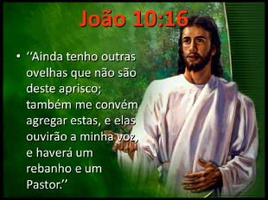

* 1. Vamos para a comprovação bíblica: Ler João 10:16

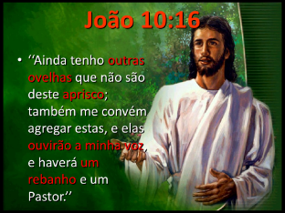

* 1. Nesse verso encontramos palavras chaves.... que precisamos entender bem:
  2. Outras ovelhas: O que são ovelhas aqui? Pessoas sinceras que amam a Deus. OK. Jesus disse que tinha outras pessoas como os apóstolos....
  3. Aprisco: Lugar onde se guarda as ovelhas. Onde Jesus guarda Suas ovelhas? Na igreja. OK
  4. Até aqui podemos ler esse verso assim: “Ainda tenho outras pessoas sinceras que amam a Deus que não são desta igreja...” OK
  5. Agora o verso continua dizendo: ...”também me convém agregar estas”,... Jesus disse que vai agregar as que não estão em seu aprisco (em sua igreja) Ele não esta contente com elas onde estão. Ele poderia ter dito assim: “Ainda tenho outras pessoas sinceras que amam a Deus que não são desta igreja, mas não me importo porque onde estão bem o que me importa é que me amam”.
  6. Jesus tem um objetivo buscar suas ovelhas.. E como Ele vai agregar as Suas ovelhas? “...e elas ouvirão a minha voz...” Jesus diz que elas ouviram Sua voz (a bíblia) é pelo estudo da bíblia que Jesus reúne suas ovelhas. Tem muitas pessoas em busca de sensações e prodígios, mas Deus que lhe oferecer sua palavra....
  7. E quando todas as ovelhas de Jesus ouvirem de sua palavra então haverá um só rebanho (Aprisco/Igreja) e um só pastor (Jesus)....
  8. Quantas ovelhas Cristo tem no mundo? Milhares.... Jesus tem ovelhas em todos os lugares... Jesus tem ovelha dele no budismo, no candomblé, no espiritismo...Etc.....
  9. Quantos aprisco Jesus tem? Somente um..... Jesus tem pessoas sinceras em qualquer lugar, mas Ele seria incoerente se tivesse mais de uma igreja, ou melhor dizendo mais de uma verdade....

1. **As Duas mulheres do Apocalipse:**
   1. Vamos ver agora quais são as duas mulheres do apocalipse....
   2. 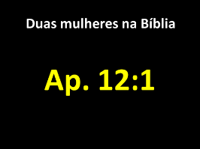Ap. 12:1 (Só leia não comente)

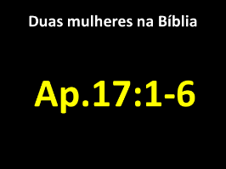

* 1. Ap.17:1-6 (Só lei anão comente)



* 1. A primeira mulher que nos é apresentada é sóbria, pura, vitoriosa....



* 1. A segunda é um mulher pervetida, embriagada e ostentosa.....

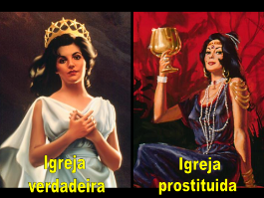

* 1. Essas duas mulheres representam duas igrejas. Uma igreja verdadeira e uma igreja corrompida....

1. **Que igreja é representada pela mulher prostituida?**
   1. Veremos agora de que a bíblia esta falando.

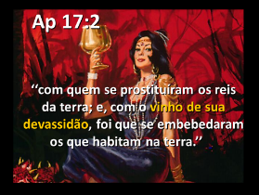

* 1. Ap 17:2 – Essa igreja é apresentada dando de beber aos homens da terra deixando-os embriagados.
  2. Essa igreja é a igreja romana. Como já vimos aqui anteriormente sendo a besta do Apocalipse. OK! Mas o que nos chama a atenção e o vinho e que ela deixa os homens embriagados. O que representa esse vinho? Suas doutrinas que deixam os homens desorientados.... Ex. de doutrinas romanas que tem contaminado a mente de milhares....

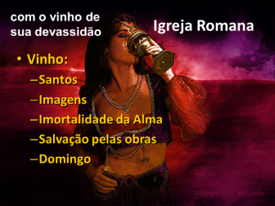

* 1. Os santos: A igreja romana prega que no céu existem santos que intercedem por nós... Se você crer na palavra de Deus você não pode admitir tal doutrina (de que uma pessoa por ter vivido de forma tão pura vira santa no céu depois de sua morte) Segundo a bíblia só existem 3 pessoas santas no céu: Deus Pai, Deus Filho e Deus Espirito. Jesus nos ensinou a orar assim “Pai nosso que estais no céu”... se você crer na palavra de Deus você não pode orar para mais ninguém.... e Jesus é apresentado como o único intercessor entre Deus e os homens...
  2. Outra doutrina contaminada pela igreja romana é o culto as imagens.... O segundo mandamento de lei de Deus proíbe a adoração de imagens...
  3. E o que falar da doutrina da imortalidade da alma, onde a igreja romana ensina que quando alguém morre sua alma continua viva no céu, ou no inferno, ou no purgatório.... Querido amigo já vimos aqui a bíblia não fala de vida após a morte, a bíblia fala de ressurreição. Todos os mortos estão no pó da terra esperando a ressurreição.
  4. Temos ainda a doutrina de salvação pelas obras....
  5. E o Domingo.... A bíblia manda guardar o sábado e a igreja romana diz para guardar o domingo.....

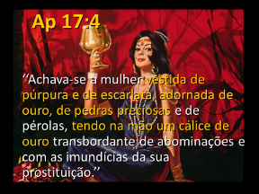

* 1. Ap. 17:4 – Apresenta essa igreja com toda sua vaidade ostentando riquezas e a cor predominante o vermelho e tendo nas mãos um cálice de Ouro....

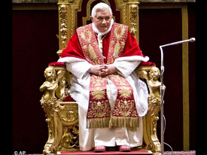

* 1. Que igreja é tão vaidosa e ostentosa como essa?..... (vá apresentando as imagens e comentando)

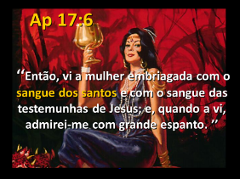

* 1. Ap. 17:6 – apresenta essa mulher embriagada, mas não com vinho e sim com sangue de santos...
  2. Isso representa que essa igreja prega a mentira, mas ela sabe o que é a verdade.

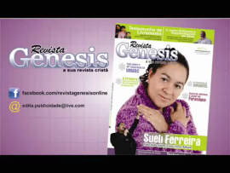

* 1. Por exemplo um pastor evangélico que bebeu do vinho romano vai dizer que o sábado não precisa ser guardado.... (Mostre o vídeo)



* 1. (Agora mostre 2 testos que falam do sábado no novo testamento.)



* 1. Já o padre confirma que o sábado deve ser guardado. (mostre o vídeo)
  2. 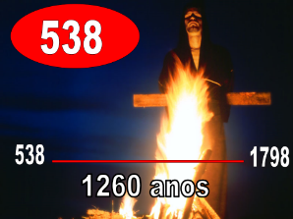A igreja romana está embriagada com sangue, representando que ela derramou muito sangue. Vamos lembrar o que a igreja romana fez durante 1260 anos... (vá passando os quadros e comentando rapidamente)

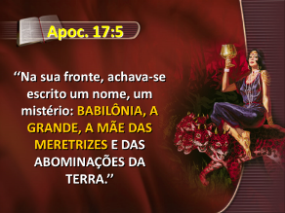

* 1. Ap.17:5- Agora é apresentado que essa igreja tem um nome: BABILÔNIA – Esse nome representa a confusão doutrinária que existe nessa igreja: A MÃE – Essa igreja gerou filhas. O ditado já diz filho de peixe, peixinho é....

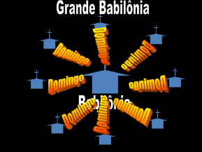

* 1. Temos a BABILÔNIA (a igreja mãe) e a GRANDE BABILÔNIA (que é a mãe com as filhas) Cada filha saiu da casa da mãe reclamando da mãe. Uma reclama que a mãe não devolve o dizimo, outra reclama que a mãe usa joias e pintura, outra reclama que a mãe adora imagens..... Só que todas guardam o domingo que a mãe manda guardar..... (Vá clicando)



* 1. Essa é a igreja que domina a besta.... essa é a igreja que domina sobre a terra, essa é a igreja que corrompeu a verdade, essa é a igreja romana....

1. **Apelo:**
   1. Querido amigo sei que essa foi uma aula difícil para você,... nem sempre a verdade é fácil de se aceitar.... Mas Deus tem um convite para você nessas noite...

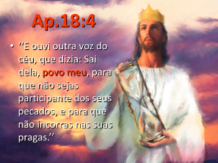

* 1. Ap. 18:4 – Você que é umas das ovelhas de Jesus, você que está ouvindo Sua voz e entendendo a bíblia como nunca havia entendido, é para você esse convite... “Sai dela povo Meu”... Deus sabe que não será fácil abandonar velhos costumes, deixar amigos e até parentes chateados com você para seguir a verdade... Mas Deus não quer que você faça parte de seus pecados.... e muito menos que recebas suas pragas.....
  2. Quantos gostariam hoje de abandonar Babilônia........

1. h
2. h
3. hhh
4. hhh
5. jjjj
6. jjj
7. jj
8. jjjj
9. jj
10. jj
11. jj
12. j